МУНИЦИПАЛЬНОЕ БЮДЖЕТНОЕ ДОШКОЛЬНОЕ ОБРАЗОВАТЕЛЬНОЕ УЧРЕЖДЕНИЕ ДЕТСКИЙ САД № 8 п.ЗОЛОТКОВО

Консультация для родителей
«Развитие внимания у детей дошкольного возраста»

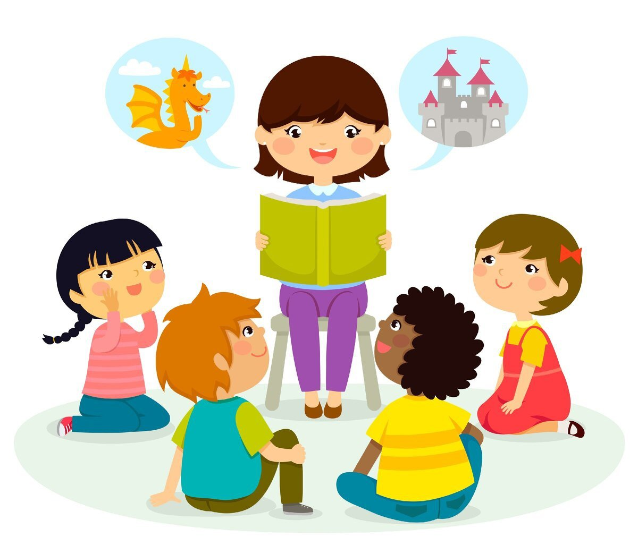

Подготовил: педагог-психолог
Панина.Ж.А

Внимание имеет огромное значение в жизни человека. Именно оно делает наши психические процессы полноценными. Известно, что смотреть и видеть, слушать и слышать – далеко не одно и то же. Только внимание дает нам возможность видеть, слышать, в полном смысле слова воспринимать окружающее. Как необходимое условие в окружающей действительности, внимание имеет большое значение для любой деятельности, особенно для обучения.
Внимание – это психический процесс, суть которого заключается в сосредоточении на каком-либо объекте или явлении. Оно может быть направлено как на внешний мир, так и внутрь человека (на его чувства, переживания). К основным свойствам внимания относятся:
- Устойчивость (сосредоточенность, концентрация);
- Объем (способность удержать в фокусе внимания несколько объектов);
- Переключаемость (возможность смещения фокуса внимания с одного объекта на другой – по воле человека);
- Распределяемость (способность распределять внимание между несколькими видами деятельности, например – одновременно слушать сказку и рисовать).
Среди познавательных процессов внимание занимает особенное место, поскольку оно не имеет собственного содержания, а обслуживает другие психические процессы. Внимание во многом определяет успешность их функционирования.
Внимание у дошкольников, как правило, развито очень слабо. Ребенка может заинтересовать любой предмет и его внимание легко перескакивает с одного объекта на другой. В результате он может не слышать, что говорит взрослый и не заметить происходящего вокруг него.
От того, насколько хорошо внимание развито, во многом зависит успех ребенка в школе, поэтому очень важно приступить к работе в дошкольном возрасте, создавать условия для того, чтобы непроизвольное внимание переросло в произвольное, волевое умение сосредотачиваться.
Произвольное внимание развивается постепенно, по мере развития отдельных его свойств, таких, как объем, концентрация, распределение, переключение и устойчивость.
Нарушения свойств внимания ребенка могут быть вызваны следующими причинами:
- наличие в носоглотке малыша аденоидов, которые мешают
носовому дыханию и как следствие появляется дефицит кислорода в мозге;
- заболевания дыхательных путей, затрудняющие поступление воздуха в легкие и поэтому обедняющие питание клеток мозга кислородом;
- общее расстройство нервной системы (неврастения);
- физическое и умственное утомление и переутомление;
- перегрузки, к которым приводит несоблюдение режима, «перенасыщенные» секциями, занятиями выходные дни;
- малокровие;
- перегрузка мозга большим количеством впечатлений;
- особенности воспитания, когда в семье малыша балуют избытком развлечений, освобождают от обязанностей, позволяют откладывать время занятий;
- тяжелые переживания;
- разбросанность интересов, неупорядоченность увлечений;
- неправильное воспитание ребенка в семье:
- отсутствие определенного режима, выполнение всех его желаний и капризов;
- неинтересные однообразные занятия, на которых детям даются слишком легкие для них задания, не побуждающие к активной мыслительной деятельности.
Свойства внимания растущего ребенка можно и нужно развивать. Для этого разработано несколько базовых принципов:
- Постепенное усложнение поставленных задач. Если дошкольник получает какое-либо непростое задание, чаще всего ему не удается выполнить его с первого раза. Следует учесть особенности внимания детей этого возраста и разделить предложенное задание на несколько упрощенных этапов. Для каждого этапа необходимо подготовить подробную словесную инструкцию, с помощью которой кроха наверняка справится с поставленной задачей. Со временем нужно усложнить действия и увеличить их объем. Обдумывая инструкцию, ребенок пытается перевести ее в самоприказ – проговаривает вслух или про себя запланированные действия.
- Удержание инструкции в памяти. Многократное проговаривание (взрослым или самим ребенком) полученной инструкции – залог того, что малыш запомнит заданный алгоритм действий и сам сможет контролировать их выполнение. Если что-то пойдет не так, следует провести дополнительный инструктаж. Словесное повторение задачи закрепляется осуществляемыми действиями.
- Формирование самоконтроля. При выполнении задания малыш дошкольного возраста время от времени сам себя проверяет, объясняя себе или окружающим, что нужно сделать. К примеру, дошкольник рисует орнамент, сравнивает его с рисунками других детей, находит неточности и исправляет их. Дополнительным стимулом может стать одна из особенностей детской психологии – желание посоревноваться (победитель, выполнивший задачу самостоятельно и без ошибок, поощряется).
Следует отметить, что мозг ребенка не развивается сам по себе. На него оказывает большое влияние окружающая среда и характер домашней обстановки. Динамичные телевизионные программы и ультрабыстрые видеоигры, которые сегодня стали нормой, совсем не способствуют развитию внимания. Дети ими легко увлекаются, однако их избыточный просмотр может привести к ухудшению концентрации внимания и агрессивности.
Давайте разберемся, каким образом мы можем обеспечить ребенку среду, способствующую развитию внимания.
1. Свежий воздух. Убедитесь, что ребенок имеет достаточно времени для игр на открытом воздухе. Исследования показывают, что существует прямая зависимость между физическими упражнениями, коэффициентом интеллекта (IQ) и успеваемостью. Поощряйте игры на развитие крупной моторики, которые развивают координацию движений: догонялки, прятки, футбол, вышибалы и др.
- Дыхание. Дети с плохой концентрацией часто имеют неглубокое и неэффективное дыхание. Без достаточного количества кислорода мозг и тело не могут функционировать должным образом. Игрушки, которые поощряют непрерывные выдохи, являются превосходными тренажерами для улучшения дыхательной функции ребенка. К ним относятся: мыльные пузыри, свистки, духовые инструменты, воздушные шарики (их надувание), а также игры.
- Рукоделие. Ручная работа является идеальным средством, позволяющим улучшить концентрацию внимания, зрительно-моторную координацию и обрести навыки решения проблем. В зависимости от увлечений и склонностей ребенка, это может быть: шитье кукол, вязание игрушек, бисероплетение, сборка и покраска деревянных моделей самолетов, кораблей и т.д.
- Настольные игры развивают не только концентрацию внимания, но и социальные навыки, спортивный азарт и волю к победе. Также хорошим выбором будут: пазлы, головоломки, логические игры.
- Чтение. Начните читать ребенку как можно раньше и делайте это регулярно. Время чтения должно быть ограничено возможностями концентрации внимания вашего ребенка. После чтения просите малыша пересказать вам историю. Поощряйте его использовать слова последовательности: потом, после этого, в это время, в прошлом, тогда. Спрашивайте о возможных вариантах продолжения истории. Выбирайте произведения, которые нравятся малышу и вызывают интерес, чтобы чтение стало любимым ритуалом.
- Помощь. Привлекайте ребенка к приготовлению еды и помощи по дому. Давайте ему поручения, чтобы он чувствовал себя значимым помощником. Также будет полезно завести домашнего питомца, которого хочет ребенок, и часть обязанностей по уходу за новым членом семьи возложить на ребенка.
- Поддержка. Если у ребенка что-то не получается, не спешите выполнить это вместо него. Будьте рядом, подбадривайте, сохраняйте его веру в свои способности. Так вы научите ребенка терпеть разочарование и пробовать снова и снова, пока навык не будет освоен.

